令和元年９月吉日
各 かるた会長 殿

第１０回全国競技かるた岡山大会開催のご案内

岡山県かるた協会
会長 長原 路子

朝夕は幾分過ごしやすくなって参りました今日この頃、皆様方には益々ご清祥のこととお慶び申し上げます。また、平素は本会の活動に格別のご高配を賜り、厚くお礼申し上げます。
さて、下記要領で第１０回全国競技かるた岡山大会を開催する運びとなりました。
運営に不慣れなため、何かとご迷惑をおかけすることもあるかと存じますが、皆様お誘いあわせのうえ、奮ってご参加いただきますようお願い申し上げます。

記
◎主 催・・・岡山県かるた協会
◎公 認・・・一般社団法人 全日本かるた協会
◎後 援・・・岡山県教育委員会、岡山市教育委員会
◎月 日・・・令和元年１１月２３日（土・祝） D・E級
令和元年１１月２４日（日） A・B・C級
※土曜日にD・E級、日曜日にA・B・C級と２日に分けて開催します。お間違えのないよう、ご注意ください。
◎会 場・・・岡山市総合文化体育館武道場
岡山市南区浦安南町４９３－２ ＴＥＬ：０８６－２６３－７４７４
◎時 間・・・１１月２３日（土・祝）
受付開始…午前９時００分 受付締切…午前９時３０分
開会式…午前９時３０分 競技開始…午前９時４５分
１１月２４日（日）
受付開始…午前８時３０分 受付締切…午前９時００分
開会式…午前９時００分 競技開始…午前９時３０分
※受付締切時間が異なります。お間違えのないようご注意ください。
◎出場部門・・・A級…４段以上、B級…３,２段、C級…初段（いずれも全日協登録者）
D級…無段、E級…初心者
※申し込み多数の場合は抽選を行う可能性があります。
抽選日時：10月20日（日）13:00～
抽選場所：豊成温水プール上和室（岡山市南区豊成1-4-22）
◎会 費・・・A・B級…２,５００円 C級…２,０００円 D級…１,８００円
E級…１,２００円
※参加費は当日受付にてお支払いください。
◎入 賞・・・A・B級 ４位まで C・D・E級 ３位まで
◎審判長・・・中門 研太 六段（公認審判員）
◎読 唱・・・加藤 いづみ 四段（A級公認読手）、長原 路子 四段（A級同） 他
◎申込方法・・・所属会、申込責任者の住所・氏名・電話番号、出場者の出場級・段位・氏
名、ふりがなを別紙申込書にご記入の上、期日までに下記へお申込みくだ
さい。（郵送、メールで受付）当日のお申し込みはお受けできません。
所属会単位、学校単位での申込みにご協力をお願いいたします。
※メールでお申し込みいただいた方には、受付確認の返信をいたします。
３日以上経っても返信がない場合は、お手数ですが090-7793-0607まで
ご連絡ください。
◎申込先・・・中門 研太
〒706-0001 岡山県玉野市田井4-32-1
E-mail: kenta-nakakado@hotmail.co.jp
◎申込締切・・・令和元年１０月１３日（日）
締切後の出場級変更はお受けできませんので、予めご了承ください。
締切後の大会で昇級された場合は速やかにご連絡願います。
◎諸 注 意
※昼食は各自ご用意ください。なお、付近にコンビニ、スーパー等はありません。
※当日の緊急連絡先：090-2863-0892 長原 090-7793-0607 中門
※当日の無断欠席はお控えくださいますようお願い申し上げます。なお、準備の都合上、申込み後に欠席されることが確定しましたら予めご連絡ください。
※大会参加者の氏名、年齢、所属会、段位等の個人情報を報道機関に伝えることがあります。
◎会場案内
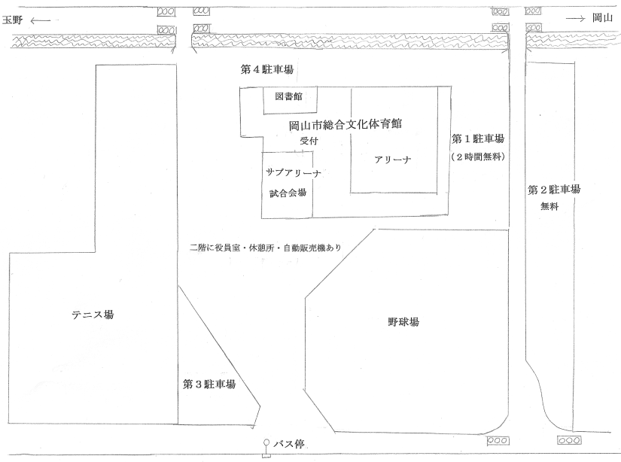

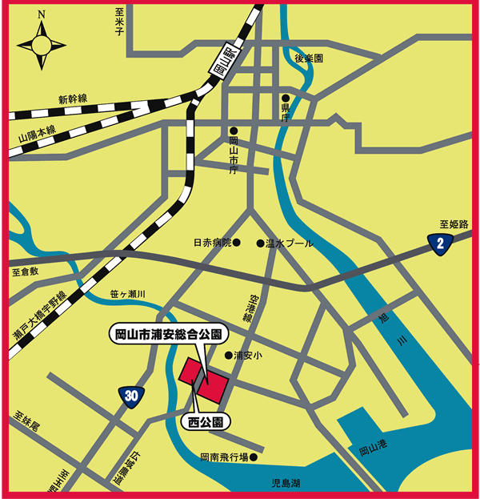

◎交 通 案 内・・・（本数が少ないためお乗り遅れのないようにお願いします）
岡山駅よりバス（岡電バス２番のりばより岡南飛行場行き）で３０分程度
発 |  | 着
岡山駅前 | ８：０４ | 浦安体育館前 | ８：３０
岡山駅前 | ８：２３ | 浦安体育館前 | ８：４９
岡山駅よりタクシーで約２０分、２，４００円程度

